Ekorren

Ekorren är en gnagare som är vanlig i Sverige

Ekorren äter ekollon, nötter, svamp, bär, frukt, frön och knoppar från kottar och annat.

Ekorren kan väga upp till 3-4 hg och blir upp till 20-25 cm lång med en svans som är ungefär 20 cm. Ekorren är en slags gnagare och på vintern ändrar den färg. Den har en yvig svans. När ekorren vilar är svansen lodrätt över ryggen. Synen är skarp på ekorren och den är vit på buken och har svart, -röd, -brunaktig päls.

Honan får 1-2 kullar om året med 3-7 ungar i varje kull.

[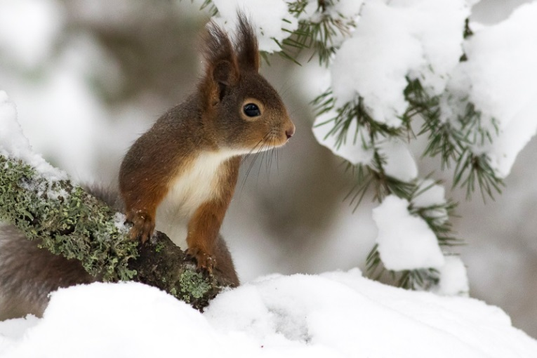](http://www.google.se/url?sa=i&rct=j&q=&esrc=s&source=images&cd=&cad=rja&uact=8&ved=0ahUKEwigiZi_xYXUAhVCZCwKHToWAC4QjRwIBw&url=http://www.natursidan.se/tag/rod-ekorre/&psig=AFQjCNFl2_IGeQgYM18Y7RpeylZu7PQxSQ&ust=1495612489432887)

Källor  
Bilden – natursida.se  
svenska-djur.se

o